聖瑪加利男女英文中小學
小五 中國語文科

五上一冊單元四 以事說理

虎門銷煙 思維小冊子

姓名：______________ 班級：______________

學習熱身

在學習本課前，你對「虎門銷煙」的故事有多少了解？請運用「三知」
策略（已知/想知/得知）寫一寫。

已知

想知

得知

一、時間線：
請用「時間線」列出課文中「起承轉合」的關鍵情節。

發展(第 段)
高潮(第 段)
結局(第 段)
開端(第 段)

二、多方觀點：
林則徐、老百姓、外國商人、文武百官對於銷煙的看法是否一樣？他們各自有甚麼不同的立場？試從不同角度思考，寫出各方對於銷煙的立場及其原因。
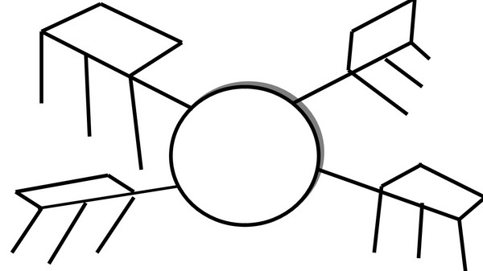
林則徐
（支持）
1. 影響民眾的身心健康
虎門銷煙
三、林則徐記者招待會

要問林則徐的問題

- _________________________________________________________

- _________________________________________________________

- _________________________________________________________

想一想：
為甚麼說虎門銷煙的這一天（一八三九年六月三日）是中國歷史上值得紀念的
日子？

_______________________________________________________________________________

_______________________________________________________________________________

_______________________________________________________________________________

四、牆上的角色：
在人像的一邊寫出林則徐的性格特點，在另一邊舉出相應的理據。

五、另類方法：除了課文中提及的銷煙方法外，想一想還有沒有其他禁毒的方法？

禁毒方法

六、海報創作：
為加強宣傳禁毒的信息，請你幫林則徐設計一份海報，須包含禁毒標語或口號。(可另用紙)

總結

在這篇文章中，我們學到了不少有趣的思維腦圖，看看你到底學會了多少？
（在相應的表格內打勾√）

思維腦圖 | 熟練掌握 | 基本掌握 | 尚未掌握 | 我會在今後運用
時間線
多方觀點
另類方法
在以上的思維腦圖中，我覺得最難的是 ，因為
。

我最有信心可以運用的是 ，
因為
（對你有何幫助，在何時適合運用此思維腦圖）。

家長的話

家長簽名：

